Charts Japon du 1er au 7 février
Semaine 06 – 2010

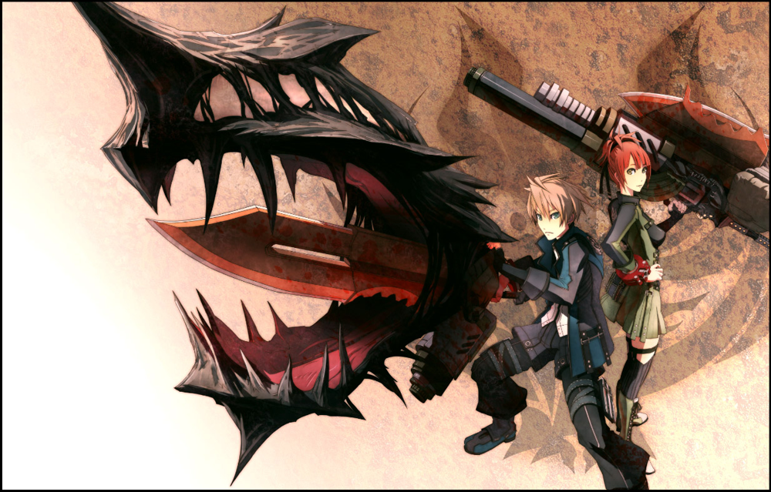

Top Software

# | Nom du jeu | Csl. | Editeur | Sem. | Score | Total
1 | God Eater | PSP | Namco Bandai | N | 295 405
2 | Dragon Quest VI | NDS | Square-Enix | 2 | 189 802 | 1 096 260
3 | Star Ocean 4 : The Last Hope | PS3 | Square-Enix | N | 72 026
4 | New Super Mario Bros. Wii | Wii | Nintendo | 10 | 62 174 | 3 263 191
5 | Tomodachi Collection | NDS | Nintendo | 34 | 38 164 | 2 779 685
6 | Wii Fit Plus | Wii | Nintendo | 19 | 27 104 | 1 610 156
7 | Resonance of Fate | PS3 | Sega | 2 | 25 460 | 143 548
8 | Pop’n Music Portable | PSP | Konami | N | 19 138
9 | Kingdom Hearts : Birth by Sleep | PSP | Square-Enix | 5 | 14 780 | 727 938
10 | Wii Sports Resort | Wii | Nintendo | 33 | 13 314 | 1 735 000

Statistiques supplémentaires

Nom du jeu | Csl. | Evo. | Stock | Stat.*
God Eater | PSP | -- | 360 000 | 82,02 %
Dragon Quest VI | NDS | - 79 % | --
Star Ocean 4 : The Last Hope | PS3 | -- | 139 000 | 51,99 %
New Super Mario Bros. Wii | Wii | - 26 % | --
Tomodachi Collection | NDS | - 16 % | --
Wii Fit Plus | Wii | - 18 % | --
Resonance of Fate | PS3 | - 78 % | --
Kingdom Hearts : Birth by Sleep | PSP | - 51 % | --
Wii Sports Resort | Wii | - 11 % | --
(* Représente le pourcentage du nombre d’exemplaires vendus par rapport au stock distribué)
Top Hardware

# | Console | Evo. | Score | Sem. Préc. | Total 2010 | Total
1 | Nintendo DS | - 21 % | 52 606 | 66 457 | 518 703 | 29 617 495
2 | PSP | - 9 % | 44 901 | 49 520 | 507 653 | 14 050 450
3 | Wii | - 15 % | 36 149 | 42 309 | 421 601 | 9 862 946
4 | PlayStation 3 | - 26 % | 25 450 | 34 431 | 297 962 | 4 684 967
5 | Xbox 360 | - 11 % | 3 651 | 4 089 | 28 044 | 1 230 840
6 | PlayStation 2 | - 6 % | 2 047 | 2 182 | 16 012 | ~ 21,7 M

# | Console | Evo. | Score | Sem. Préc. | Total 2010 | Total
1 | PSP | - 10 % | 43 163 | 47 875 | 493 726 | 13 964 671
2 | Nintendo DSi XL | - 19 % | 28 080 | 34 863 | 233 284 | 669 548
3 | Nintendo DSi | - 23 % | 19 116 | 24 783 | 234 203 | 4 480 688
4 | Nintendo DS Lite | - 21 % | 5 410 | 6 811 | 51 216 | 17 881 784
5 | PSP Go | + 6 % | 1 738 | 1 645 | 13 927 | 85 579

Ventes totales de jeux

Semaine | Score | Sem. Préc | Evo. | Total 2010 | Evo.
06 | 1 217 094 | 1 932 790 | - 37 % | 9 497 661 | + 13,9 %

Top Constructeurs

# | Société | Evo. | Score | PDM | Total 2010 | PDM 10
1 | Nintendo | - 18 % | 88 755 | 53,9 % | 940 304 | 52,5 %
2 | Sony | - 16 % | 72 398 | 43,9 % | 821 627 | 45,9 %
3 | Microsoft | - 11 % | 3 651 | 2,2 % | 28 044 | 1,6 %
/ | Total | - 17 % | 164 804 | 100 % | 1 789 975 | 100 %

Suite du top 50 Software

# | Préc. | Nom du jeu | Csl. | Editeur | Sem.
11 | 12 | Monster Hunter Portable 2nd G – Best R. | PSP | Capcom | 7
12 | 10 | MAG : Massive Action Game | PS3 | Sony | 2
13 | 14 | Inazuma Eleven 2 : Fire & Blizzard | NDS | Level-5 | 19
14 | 17 | The Legend of Zelda : Spirit Tracks | NDS | Nintendo | 7
15 | / | Kunio-kun no Chônekketsu ! Daiundôkai | NDS | Arc System Works | N
16 | 15 | Pokémon Heart Gold & Soul Silver | NDS | Pokémon Company | 22
17 | 4 | Ar tonelico III | PS3 | Banpresto | 2
18 | 19 | New Super Mario Bros. | NDS | Nintendo | 194
19 | 9 | Valkyria Chronicles 2 | PSP | Sega | 3
20 | 16 | Resident Evil : The Darkside Chronicles | Wii | Capcom | 4
21 | 22 | Mario Kart Wii | Wii | Nintendo | 96
22 | 8 | Resonance of Fate | 360 | Sega | 2
23 | 33 | Taiko no Tatsujin Wii : Dodon to 2 Daime ! | Wii | Namco Bandai | 12
24 | 18 | Shiren the Wanderer 3 Portable | PSP | Spike | 2
25 | 30 | Poképark Wii : Pikachu no Daibôken | Wii | Pokémon Company | 10
26 | 29 | Momotarô Dentetsu 2010 | Wii | Hudson Soft. | 11
27 | 13 | Mahô Shôjô Lyrical Nanoha A’s : BoA | PSP | Namco Bandai | 3
28 | 28 | Call of Duty : Modern Warfare 2 | PS3 | Square-Enix | 9
29 | 26 | Phantasy Star Portable 2 | PSP | Sega | 10
30 | 23 | Dynasty Warriors 6 Empires | PSP | Koei Tecmo | 3
31 | / | Misshitsu no Sacrifice | PSP | D3 Publisher | N
32 | 36 | Pro Evolution Soccer 2010 | PSP | Konami | 9
33 | 35 | Professeur Layton et la Flûte du Démon | NDS | Level-5 | 11
34 | 31 | Maching Maker 3 x Tôsôchû | PSP | D3 Publisher | 2
35 | / | Moe Moe 2 Ji Taisenryaku Deluxe 2 | PSP | System Soft | N
36 | 40 | Yakuza 3 – The Best | PS3 | Sega | 10
37 | 47 | Wii Sports | Wii | Nintendo | 167
38 | 27 | Tekken 6 | PSP | Namco Bandai | 4
39 | 38 | Dragon Quest IX | NDS | Square-Enix | 31
40 | 41 | Pro Evolution Soccer 2010 | PS3 | Konami | 14
41 | 43 | Call of Duty 4 : Modern Warfare – Best | PS3 | Square-Enix | 22
42 | 34 | Last Window : Midnight Promise | NDS | Nintendo | 4
43 | NC | Stitch ! Ohana to Rhythm de Daibôken | NDS | Disney Interactive | 10
44 | 48 | Mario Kart DS | NDS | Nintendo | 217
45 | 50 | Super Smash Bros. Brawl | Wii | Nintendo | 106
46 | 37 | Final Fantasy XIII | PS3 | Square-Enix | 8
47 | 45 | Samurai Warriors 3 | Wii | Koei Tecmo | 10
48 | 24 | Livly Garden | NDS | Marvelous | 2
49 | 46 | Mario & Sonic aux J.O. d’Hiver | NDS | Nintendo | 12
50 | 20 | Tatsunoko Vs. Capcom : Ultimate All-Stars | Wii | Capcom | 2

Graphiques de la semaine

